Afrodita úložným prostorem
Rozměry úložného prostoru se mohou lišit podle dáné výšky postele,
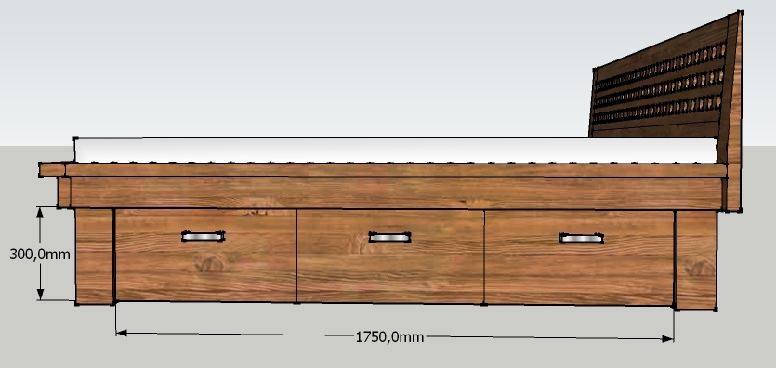
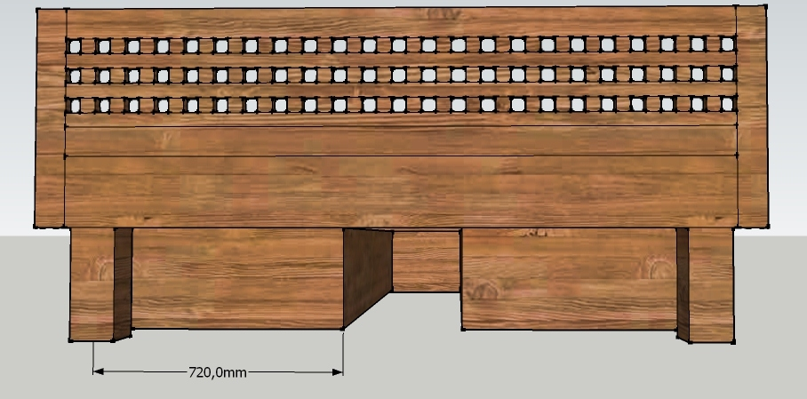
Hloubka může být také ruzná.

Úložný prostor je rodělen do tří zásuvek, nebo může být jen falešně rozčleněn.

